
Colegio Dr. B.A Houssay
Segunda Guía de Trabajo
Docente: Laura Ledesma.
Grado: 4°
Fecha: Marzo – Abril de 2022
- Contenidos:
Matemática: Numeración. Serie numérica. Operaciones. Situaciones Problemáticas.
*Geometría: cuerpos geométricos.
Lengua: La fábula. Sustantivos comunes y propios. La oración. Uso del diccionario.
*Ortografía: mp, mb y nv
Ciencias Sociales: Mapas. Continente Americano. Argentina. División Política.
- Capacidades:

*Comunicación: interpretación de consignas, enunciados, mapas, fotografías.
*Pensamiento Crítico: análisis e interpretación crítica de la información.

- Propósito: Promover el trabajo colaborativo, la discusión y el intercambio entre pares, la realización en conjunto de la propuesta, la autonomía de los alumnos y el rol del docente como orientador y facilitador del trabajo.

Lengua

- Leemos el siguiente texto.

La gran carrera
Dicen que dicen que, a orillas del Río Dulce, hubo una gran carrera. La recuerdan los cóndores, que cruzaron la Cordillera solo para verla. Las comadrejas y las vizcachas, que se ubicaron en primera fila. Los quirquinchos y los zorros, que hasta hicieron apuestas. Y —cómo no— también la yarará, que fue nombrada jueza y debió tomarse aquel asunto con total seriedad.
¿Y cuándo empezó el asunto? Una mañana de otoño, medio fresca. Sapo estaba, como quien dice, papando moscas. Y no porque estuviera distraído sino todo lo contrario: atento a cualquier zumbido para sacar la lengua y ¡Glup! desayunarse un insecto.
Pero en eso apareció Surí (que así le dicen al ñandú por aquellos lados), desbaratándole la intención. Si Sapo no hubiera saltado a tiempo, de seguro moría aplastado por sus enormes patas.
—¡Más cuidado, mi amigo! —se quejó Sapo.
Y Surí lo miró. ¡Pero si era un sapo diminuto, medio feo! Lleno de verrugas verdosas y con ojos saltones.
—¡Culpa suya por ser tan pequeñajo!—le dijo desde lo alto y con tono burlón.
¡Ay, cómo se ofendió Sapo! ¿Pequeñajo, él? ¿Pero qué se pensaba ese pajarraco engreído? Y ahí nomás lo retó, con esa voz mandona que solo nos da el enojo:
—¡Pequeñajo, su abuelo! Verá que soy más grande de lo que parezco: ¡Le juego una carrera!
Las ramas del quebracho temblaron por la carcajada que largó Surí. ¡Qué simpático el sapito! ¡Jugarle una carrera a él, que era más rápido que el viento!
—Acepto —le dijo, divertido. Y quedaron para el domingo.
A ver: si el sapo no hacía lo que hacía, seguro segurísimo perdía. Así que tan mal no estuvo, ¿qué otra cosa podía hacer? Reunió a toda su familia (todos sapitos diminutos, medio feos, llenos de verrugas verdosas y con ojos saltones ¡tan iguales a él!) y les contó su plan.
Así, la madrugada del domingo todos los sapos se escondieron en distintos puntos del recorrido. Y, al momento de la carrera, fueron saliendo por turnos, siempre adelante del Surí. ¡El pobre todavía se pregunta cómo aquel sapo endemoniado habrá podido pasarlo tantas veces!
Y dicen que dicen que cuando la yarará siseó “¡Tenemos un campeón!”, Surí se sintió de pronto diminuto (¡pequeñajo!) ante aquel enorme Señor Sapo que le había ganado la carrera.
- Responde
- ¿Quiénes son los protagonistas de la historia?
............................................................................................
- ¿Qué ocurre?
................................................................................................................................................……………………………………………………………………………………………………………………………………………………………………………………………………………………………………………………….
- ¿Qué piensas sobre las acciones del sapo?
.................................................................................................……………………………………………………………………………………………………………………………………………………………..
- Completa el cuadro. ¿Qué sucede?

Situación Inicial
Problema
Resolución

- Rodea en el texto cada personaje con el color que corresponda.

- Con el protagonista.

- Con el contrincante del protagonista.

- Con el personaje secundario.

- Lee la siguiente fábula y compárala con el cuento que leíste. ¿Qué similitudes y diferencias encontrás? Escríbelo en tu carpeta.
La liebre era muy vanidosa y todo el tiempo molestaba a la tortuga, que un día se cansó de escucharla y la retó a jugar una carrera. Al principio la liebre corrió muy rápido, pero al ver que la tortuga demoraba tanto, se detuvo a mitad de camino para descansar bajo un árbol. Y así, se quedó dormida.
Varias horas después, se despertó por los gritos de los animales que festejaban el triunfo de la tortuga: mientras la liebre dormía, ella había conseguido llegar a la meta.

- Subraya la única oración que hay en el listado.

muy vanidosa y todo el tortuga. tiempo molestaba a la La liebre era
La liebre corrió muy rápido.
dormida. La liebre quedo se
triunfo tortuga. festejaban Los animales

- Convierte en oraciones los tres casos que no subrayaste en la actividad anterior.


RECUERDA QUE:

La oración empieza con mayúscula y termina en un punto. Además, tiene que tener sentido.

- Agrega los puntos y las mayúsculas que faltan en el siguiente texto.

el sapo ganó la carrera gracias a su familia y a su astucia no hubiera podido ganar de otra manera los suríes son más rápidos que los sapos
- Encierra los puntos con color rojo, y las mayúsculas con color azul.
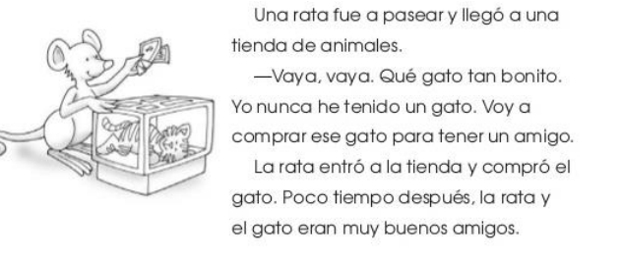
- Lee el siguiente diálogo.

El surí era arrogante, fanfarrón, desconsiderado y sobrador. ¡Se lo merecía!
¡Es un tramposo!
¿Qué opinan de lo que hizo el sapo?



Relee el diálogo anterior prestando atención al uso de los signos puntuación y une con flechas según corresponda.

Los signos de exclamación (¡!) Se usan en una enumeración.

Los signos de interrogación (¿?) Se usan para señalar emoción o sorpresa.

Las comas (,) Se usan para realizar una pregunta.


Atención
Los miembros o palabras de una enumeración se separan con comas, menos el último, que va introducido por una conjunción:
(1) Comió tomates, cordero, jamón y helado de vainilla.
(2) Me da lo mismo que se llame Pedro, Juan, Tomás o Carlos.
En los ejemplos (1) y (2) observamos cómo se separan con comas todos los miembros de la enumeración, salvo los que van introducidos por las conjunciones y, o.
Las conjunciones son las palabras (o conjuntos de palabras) que funcionan como nexos para unir palabras, oraciones o proposiciones. Por ejemplo: y, ni, o, pero, aunque. Pero, o sea.
- Repone comas, signos de exclamación y de interrogación, y la palabra “y” cuando corresponda.

- Presenciaron la carrera: quirquinchos ___ vizcachas ___ comadrejas ___ zorros.

- __ Dónde fue la carrera ___

- ___ Qué emoción cuando el sapo recibió su premio ___

- Algunos sapos que ayudaron: Sapito __ Sapepito __ Sapote __ Saporín ___

- Redacta oraciones donde debas emplear coma por enumeración.
Ortografía en acción.
¡Jugamos con palabras!

Se divide la burbuja correspondiente en grupos de 4 en el patio manteniendo la distancia social. Se hace entrega de un cartón con el grupo ortográfico MP – MB – NV y se les solicita que escriban la mayor cantidad de palabras que piensen. Luego de un tiempo determinado se realiza la puesta en común.

- Observa las imágenes y completa la sopa de letras teniendo en cuenta las reglas del cartel.

Antes de B y P Se escribe M.
Antes de V se escribe N.

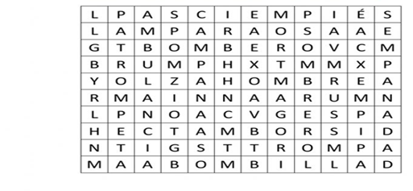

- Escribe el nombre de objetos y personajes que aparecen en la sopa.
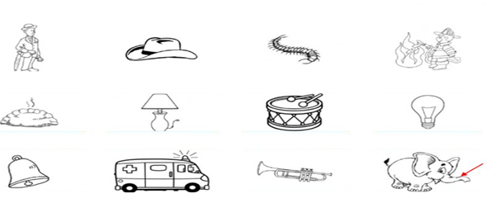

- Completa
I ___IERNO I____ISIBLE

CO ____ENTO TRA____ÍA
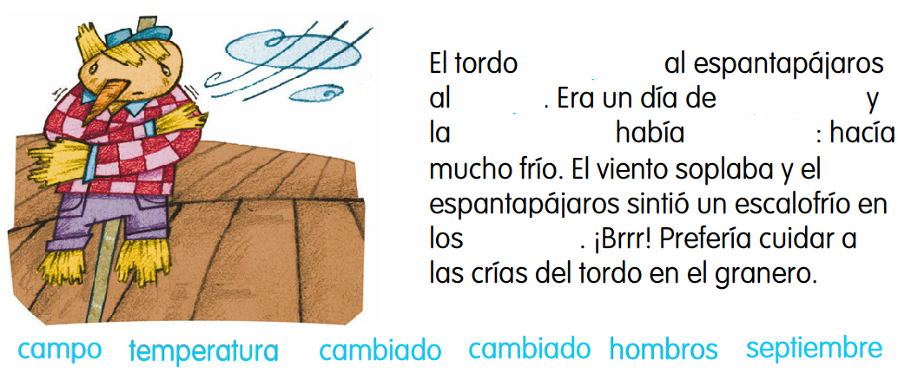
- Reescribe en tu cuaderno el siguiente texto completando los espacios con palabras que contengan MP Y MB.

Dictado con el grupo aprendido:
Elaboramos un dictado en el pizarrón con 6 palabras con MB y 6 con MB. Las oraciones deben relacionarse de alguna manera. Señalamos las palabras con dificultad.
Luego en una tarjeta se tomará el mismo dictado. Se hará autocorrección en el pizarrón.
De deberes realizar un renglón de cada palabra escrita con error.
Finalmente se tomará el dictado para ser evaluado.
MATEMÁTICA

1)- Pinta el número que cumple con la condición pedida en cada caso.

- El menor de los números.

275

572
257

752

- El mayor de los números.
863

683

836

368

- El anterior a 400.

319

401

399

309

- El siguiente de 709.

700

800

708

710


ATENCIÓN

Los números se forman con diez símbolos: 0, 1, 2, 3, 4, 5, 6, 7, 8 y 9. Cada símbolo es una cifra del número.

2- Escribe el valor de cada cifra según el lugar que ocupan.
El valor absoluto es el que tiene la cifra o dígito por su figura: 0, 1, 2, 3, 4, 5, 6, 7, 8 o 9. El valor relativo o posicional es el que tiene la cifra por el lugar que ocupa dentro de un número: unidades, decenas, centenas, otros.
5
8
2
0

___________

__________ ___________ ___________


Recuerda
El valor relativo de cada cifra depende del lugar o posición que ocupe en el número.
Ejemplo, Cada cifra del número tienen los siguientes valores:
1.357 = 1.000 + 300 + 50 + 7

3- Utilizando las siguientes CIFRAS o DÍGITOS.

4
0
8
3
7
5

- Escribe los números que cumplan con cada condición:

a)- El mayor número de dos cifras que termine en 8. __________

b)- El menor número de dos cifras. ___________

c)- El mayor número de tres cifras. ____________

d)- El menor número de tres cifras. ____________

e)- El mayor número de cuatro cifras. ___________
f)- El menor número de cuatro cifras. ___________

g)- El mayor número de cuatro cifras. ___________

h)- Un número de cinco cifras. _________________

4- Escribe el anterior y el posterior de cada número.

ANTERIROR | NÚMERO | POSTERIOR
 | 70
 | 189
 | 409
 | 1.000
 | 2.999
 | 5.909

5- Completa el cuadro.

Número | Se lee
7.809
 | Catorce mil noventa y ocho.
5.260
 | Ocho mil seiscientos treinta y cuatro
2.705
 | Seis mil ochenta y dos.

6- Escribe el número que corresponda.

- 500 + 70 + 8 = _______________________________________________________

- 2.00 + 600 + 40 = _____________________________________________________

- 3.000 + 1.000 + 50 + 2 = _____________________________________________________

- 4.000 + 800 + 30 + 7 = _______________________________________________________

- 90 + 7.000 + 300 + 2 = _______________________________________________________

- 4 + 5.000 + 400 + 60 = ________________________________________________________

7- Resuelve las situaciones problemáticas.
a)- Martín compró 175 g de jamón cocido y 280 g de salame. ¿Cuánto fiambre compró en total?

Respuesta: _______________________________________________________________________

b)- Carolina tenía $321 y compró unos útiles en la librería. Si le quedaron $164. ¿Cuánto gastó?

Respuesta: _______________________________________________________________________

c)- Joaquín tiene 86 figuritas; y Lucas 27 más que él. ¿Cuántas figuritas tienen entre los dos?

Respuesta: _______________________________________________________________________
d)- Laura compró un alfajor y un chocolate de $58 y pagó con $100. Si recibió $16 de vuelto, ¿Cuánto cuesta el alfajor?
Respuesta: _______________________________________________________________________

8- Practicamos cálculo mental

- 37 + 20 =

- 35 – 15 =

- 52 + 23 =

- 47 – 17 =

- 28 + 50 =

- 80 – 35 =

- 130 + 41 =

- 78 – 26 =

- 231 – 142 =

9- Completa los casilleros.

47 + = 60

+ 20 = 53

50 - = 35

36 + = 79

78 - = 43
*Un cuadro de tablas.
- Esta es la tabla pitagórica, que organiza los resultados de las multiplicaciones por números hasta el 10.
X | 1 | 2 | 3 | 4 | 5 | 6 | 7 | 8 | 9 | 10
1 |  | 2
2 |  | 4
3 |  | 6
4 |  | 8
5 |  | 10
6 |  | 12
7 |  | 14
8 |  | 16
9 |  | 18
10 |  | 20

11- Lee lo que dicen estos chicos y compruébalo completando la tabla anterior.
Juan. – La tabla del 4 se puede completar calculando el doble de los resultados de la tabla del 2.
Pedro. - ¡Claro, Juan! También puedo calcular el doble de los resultados de la tabla del 4 para completar otra, ¿sabes cuál es?
Lucas. - ¡Si multiplican por tres los resultados de la tabla del 2 pueden completar la del 6!
Manuel. – Y usando los resultados de la tabla del 6, se puede completar la del 3. Luego, usando la tabla del 3, pueden completar la del 9.
- Comentamos entre todos.

*¿Todos los chicos de la actividad anterior tenían razón?

*¿Qué estrategias usaron para comprobar lo que dijeron Manuel y Pedro?

*¿Qué tablas quedaron sin completar?

*¿Pueden encontrar alguna relación entre ellas? ¿Cuál?

12- Ahora completa las tablas que quedaron incompletas.
13- Julián dice que sumando cada casillero de resultados de la tabla del 4 a los de la tabla del 5, se obtienen los resultados de la tabla del 9. ¿Tendrá razón? ¿Cómo puedes comprobarlo?

- Resuelve estos cálculos sin usar la calculadora ni hacer las cuentas. ¿Es posible? ¿Por qué? Justifica tu respuesta.

- 5 x 0 =

- 89 x 0 =

- 8 x 1 =

- 67 x 1 =

- 7 x 1 =

- 45 x 1 =
¡A pensar!
- José coloca los 32 plantines en los siguientes cajones. Coloca la misma cantidad por cajón. Observa y resuelve.

- ¿Cuántos plantines entran en un cajón?
- Si José tiene 4 cajones completos. ¿Cuántos plantines tiene en total?
16- Resuelve las siguientes situaciones y luego comenta cómo las pensaste.
- En el sector de macetas, José cuenta con 2 repisas de 5 estantes cada una. Si por estante entran 7 macetas, ¿Cuántas macetas puedo colocar en total?

- Con 10 kilos de tierra fértil se pueden llenar 5 macetas medianas. ¿Cuantas macetas iguales se puede llenar con 30 kilos de tierra?

- José preparó este combo para el cuidado del jardín. Si durante la semana de la promoción vendió 4 combos, ¿Cuánto dinero ganó en total?



OFERTA COMBO $ 175

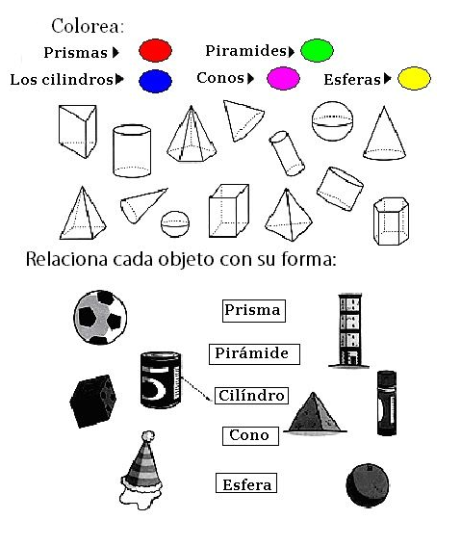
Geometría
18
17

19- Pensar cómo quedarían los CUERPOS GEOMÉTICOS si los desarmamos. Unir
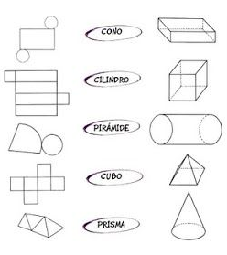
20- APRENDEMOS y completamos:

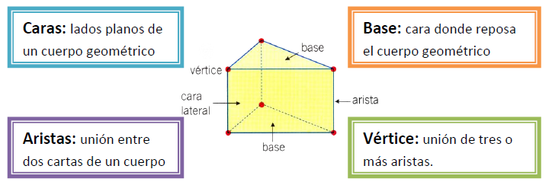
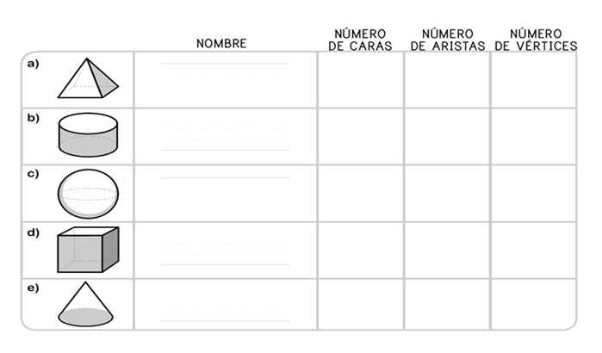

21- Observamos la caja de cuerpos geométricos.

Luego localiza y escribe el nombre de cada Cuerpo Geométrico: Buscamos en el diccionario las palabras desconocidas.
pirámide triangular, pirámide hexagonal, pirámide pentagonal, pirámide cuadrangular, esfera, cilindro, cono, prisma cuadrangular, prisma pentagonal, prisma triangular y prisma hexagonal.
- Después colorea.
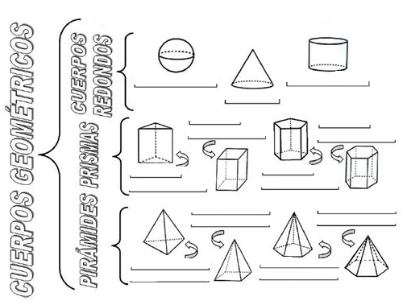

Ciencias Sociales

Argentina y sus provincias

Orientación en el espacio.

Orientación: es la acción de ubicarse tomando como referencia los cuatro puntos cardinales: norte (N), sur (S), este (E), oeste (O). Estos puntos se han determinado teniendo en cuenta el lugar por donde sale el Sol (E) y por donde se oculta (O).

Por lo tanto, estas referencias son universales y pueden utilizarse en cualquier lugar de la superficie terrestre. En un mapa, la orientación se representa normalmente con una flecha que señala hacia el norte. Otra forma de representación es la rosa de los vientos, en las que se señalan los cuatro puntos cardinales y sus intermedios: noreste (NE), sureste (SE), suroeste (SO) y noroeste (NO).

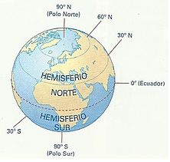
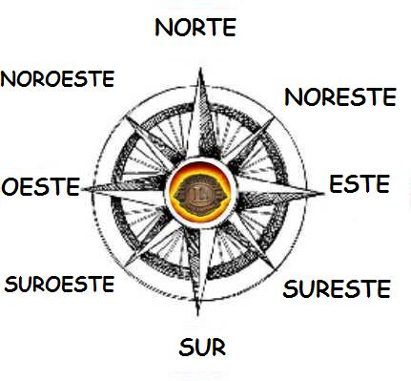

1)- Observa el siguiente video
Los continentes: https://www.youtube.com/watch?v=aQpPVDcygj4

- En un mapa planisferio político ubica cada uno de los continentes vistos en el video.
- Colorea el continente Americano: selecciona 4 colores diferentes para
*América del Norte
* América Central
* América del Sur.
*En América del Sur, colorea tu país.
*Colocar el nombre de los océanos.

Importante:
*Cuando trabajes en los mapas debes usar lapicera negra y escribir en imprenta mayúscula.
*No pintar con color celeste ya que puedes confundirte con el color del agua.

2)- Me informo.
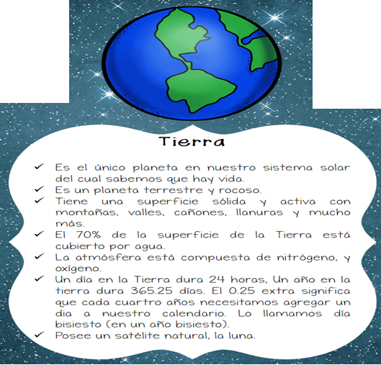
América en el mundo
El continente americano es, por su extensión, el segundo más grande luego de Asia. Tiene forma alargada: se extiende en los hemisferios norte y sur desde la línea del Ecuador hasta ambas zonas polares.
Debido a esta disposición, existe en él gran variedad de climas: cálidos, templados y fríos. Por ejemplo: Canadá tiene un clima muy frío y con nevadas; en cambio, en Brasil predomina el clima cálido tropical, con temperaturas altas y abundantes lluvias. En relación con la línea del Meridiano de Greenwich, América se encuentra en el hemisferio oeste u occidental.
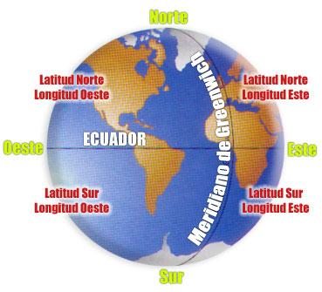

El aspecto físico
Si tenemos en cuenta el aspecto físico del continente, este se puede dividir en América del Norte, América Central y América del Sur. América del Norte y América del Sur conforman dos grandes bloques continentales semejantes a triángulos invertidos, unidos por una estrecha y alargada franja de tierra que constituye la parte continental de América Central.
América del Norte se extiende desde Canadá hasta México; América Central ocupa los territorios desde Guatemala hasta Panamá, y América del Sur abarca desde Colombia hasta el sur de Chile y la Argentina.

El aspecto cultural
Si tomamos en cuenta el aspecto histórico y cultural, el continente americano se divide en América anglosajona y América latina. Esta división tiene en cuenta el resultado de la conquista y colonización europea sobre las tierras americanas. Los conquistadores provenían de distintos países europeos e impusieron su idioma, religión y cultura a las sociedades indígenas que habitaban originariamente el continente.

Se llama América anglosajona a los territorios conquistados y colonizados por Inglaterra, que incorporaron su cultura, idioma y la religión protestante que ellos profesaban.

En cambio, la región latina de América fue colonizada por España y Portugal (en Brasil). Así, la población incorporó los idiomas español y portugués y la religión católica.

América latina y América anglosajona presentan varias diferencias sociales y económicas. En general, la población que vive en los países anglosajones tiene mayores ingresos y mejor calidad de vida que la que habita en América latina.
La Argentina, un país latinoamericano.
La República Argentina tiene una superficie total de 3.761.274 km². En el sur del continente americano, ocupa una superficie de 2.791.810 km². Es el segundo país más grande de América latina luego de Brasil. Nuestro país limita al oeste con Chile, al norte con Bolivia y Paraguay y al este, con Uruguay y Brasil. Argentina comparte muchas características culturales, geográficas, económicas, sociales y políticas con el resto de los países de esta región.
Los límites son líneas imaginarias que los integrantes de la sociedad establecen para dividir territorios. Pueden ser internacionales, cuando delimitan países; interprovinciales, cuando delimitan provincias o intermunicipales, si separan municipios o departamentos.
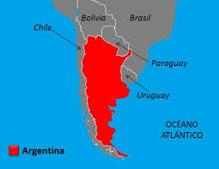
La porción continental antártica, tiene su límite Norte en el océano Antártico.
Por abarcar dos continentes se dice que argentina es un país bicontinental.
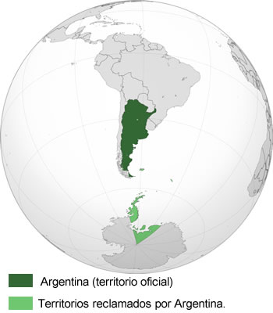

La división política del territorio argentino
La República Argentina está formada por 23 provincias y la Ciudad Autonoma de Buenos Aires, que es la capital federal del país. Cada una de las provincias y la ciudad de Buenos Aires son unidades políticas autónomas es decir, que tienen su propio gobierno, sus propias leyes y dictan sus constituciones. Los ciudadanos de cada una de estas juridicciones eligen a sus representantes mediante el voto.
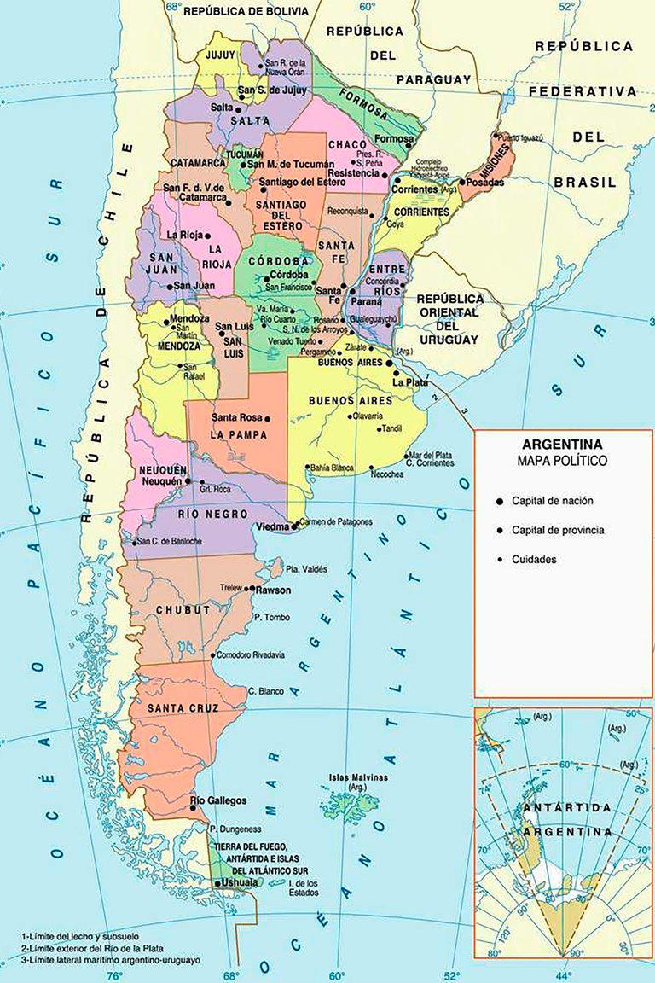

3)- Teniendo en cuenta lo leÍdo responde.
a)- La Tierra está dividida en: __________________________________________
b)- Nombra los hemisferios que divide el Ecuador y el Meridiano de Greenwich.

c)- Teniendo en cuenta el aspecto físico, el continente americano se divide en:

d)- Teniendo en cuenta el aspecto cultural, el continente americano se divide en:

e)- En un mapa del Continente americano pinta América Anglosajona y América Latina. Coloca los nombres de los océanos.

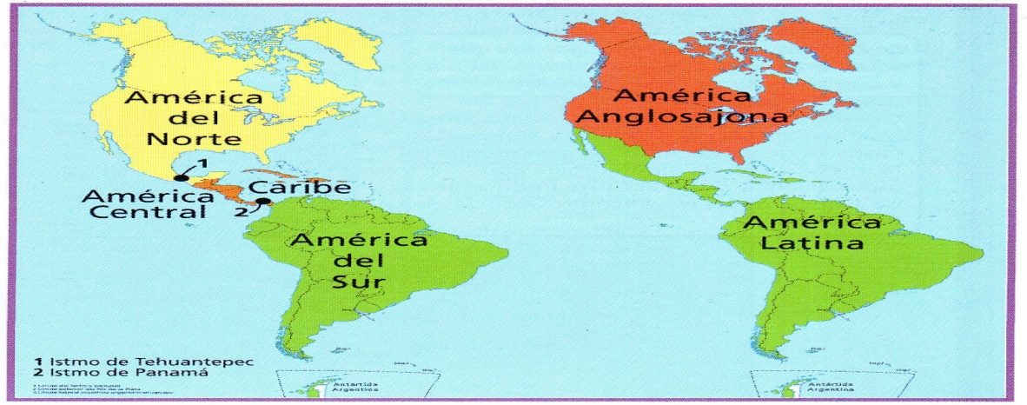
f)- Nombra los países que limitan con Argentina.

- Al norte: ______________________________________________________________

- Al oeste: ______________________________________________________________

- Al este: _______________________________________________________________

g)- En un mapa de la República Argentina señala los países limítrofes. ¡No olvides los océanos!
- Pinta cada una de las provincias y coloca el nombre.

Seguimos aprendiendo
En el siguiente enlace encontrarás mapas interactivos para que juegues y aprendas, explora todos los que sean de tu interés, cuando nos reencontremos hablaremos del tema.
Mapas interactivos
https://mapasinteractivos.didactalia.net/


